Отчёт по лабораторной работе №5

Операционные системы

Мурашов Иван Вячеславович

Содержание

# 1 Цель работы

Целью данной лабораторной работы является получение навыков настройки рабочей среды.

# 2 Задание

1. Установка и настройка менеджера паролей pass
2. Настройка интерфейса с браузером
3. Сохранение пароля
4. Управление файлами конфигурации
5. Создание и подключение собственного репозитория

# 3 Теоретическое введение

Менеджер паролей pass — программа, сделанная в рамках идеологии Unix.

Также носит название стандартного менеджера паролей для Unix (The standard Unix password manager).

Основные свойства:

* Данные хранятся в файловой системе в виде каталогов и файлов.
* Файлы шифруются с помощью GPG-ключа.

Структура базы может быть произвольной, если Вы собираетесь использовать её напрямую, без промежуточного программного обеспечения. Тогда семантику структуры базы данных Вы держите в своей голове.

Если же необходимо использовать дополнительное программное обеспечение, необходимо семантику заложить в структуру базы паролей.

# 4 Выполнение лабораторной работы

## 4.1 Установка и настройка менеджера паролей pass

Устанавливаю pass (рис. 1).

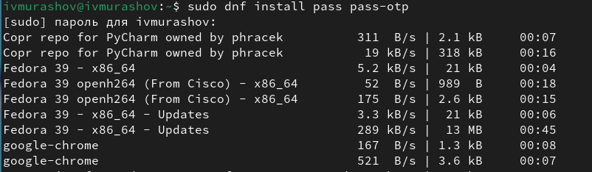

Рис. 1: Установка ПО

Устанавливаю gopass (рис. 2).

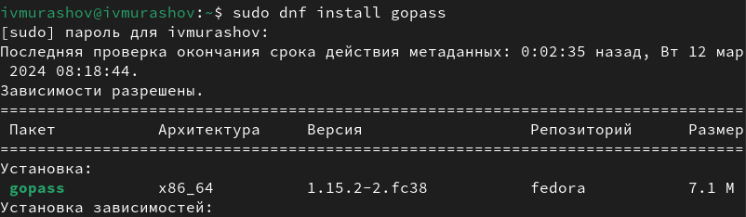

Рис. 2: Установка ПО

Создаю новый gpg ключ (рис. 3).

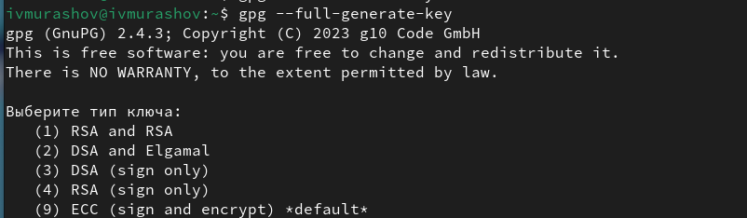

Рис. 3: Настройка pass

Просматриваю список ключей и инициализирую хранилище (рис. 4).

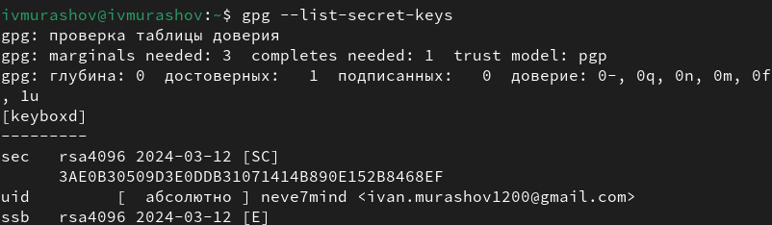

Рис. 4: Настройка pass

Создаю структуру git (рис. 5).

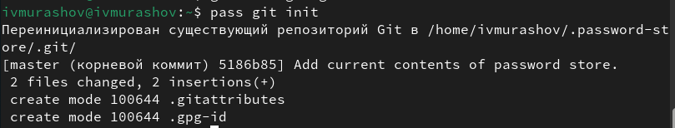

Рис. 5: Настройка pass

Задаю адрес репозитория на хостинге (репозиторий необходимо предварительно создать) (рис. 6).

Настройка pass

Рис. 6: Настройка pass

Для синхронизации выполняю следующие команды (рис. 7), (рис. 8).

Настройка pass

Рис. 7: Настройка pass

Настройка pass

Рис. 8: Настройка pass

Вручную коммичу и выкладываю изменения (рис. 9).

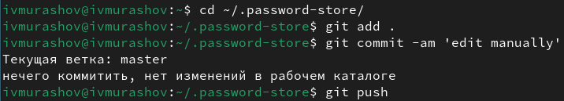

Рис. 9: Настройка pass

Проверяю статус синхронизации (рис. 10).

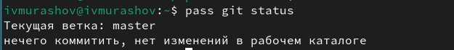

Рис. 10: Настройка pass

## 4.2 Настройка интерфейса с браузером

Устанавливаю плагин Browserpass (рис. 11).

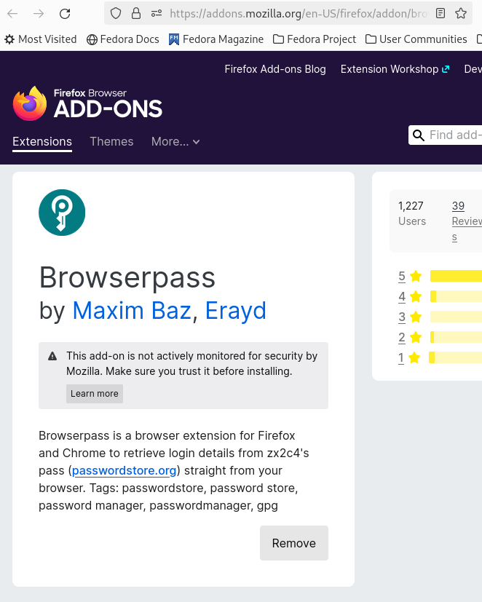

Рис. 11: Настройка интерфейса с браузером

Устанавливаю программу, обеспечивающую интерфейс native messaging (рис. 12).

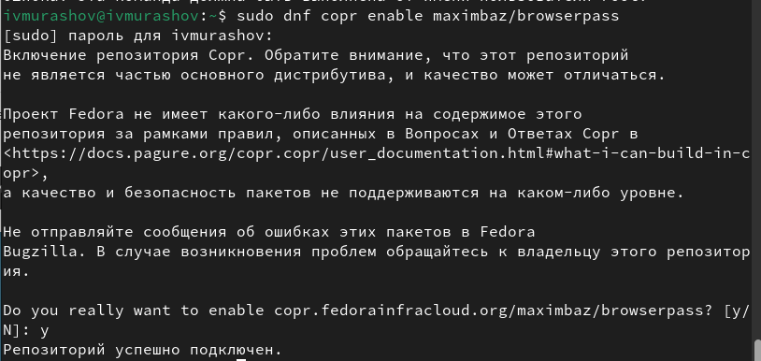

Рис. 12: Настройка интерфейса с браузером

## 4.3 Сохранение пароля

Выполняю команду pass insert (рис. 13).

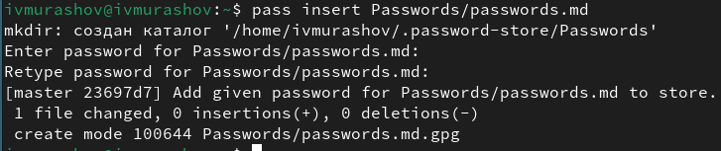

Рис. 13: Сохранение пароля

Заменяю существующий пароль (рис. 14).

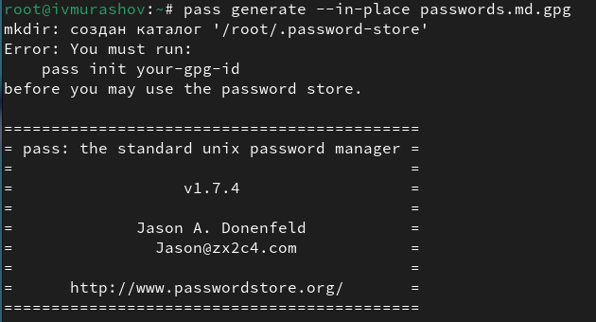

Рис. 14: Сохранение пароля

## 4.4 Управление файлами конфигурации

Устанавливаю дополнительное программное обеспечение (рис. 15).

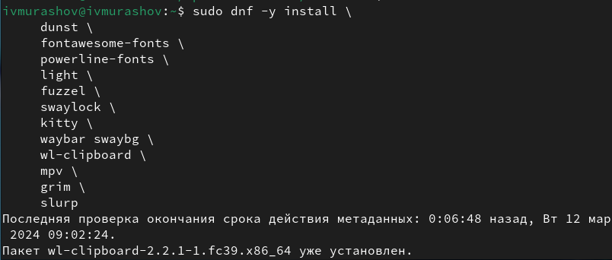

Рис. 15: Установка ПО

Устанавливаю шрифты (рис. 16).

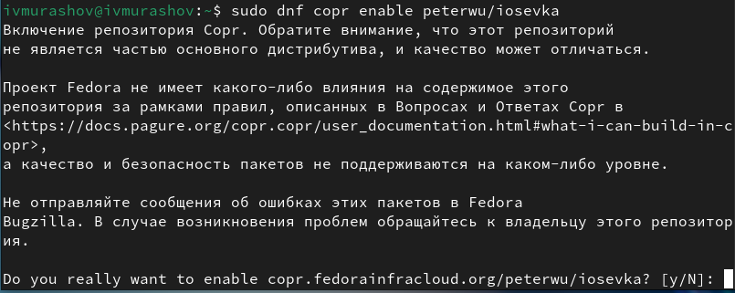

Рис. 16: Установка шрифтов

Устанавливаю шрифты (рис. 17).

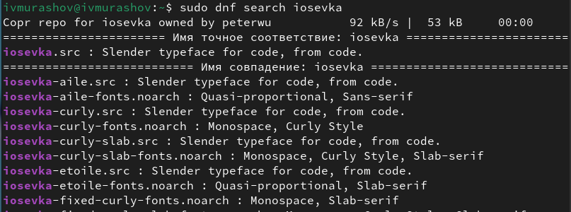

Рис. 17: Установка шрифтов

Устанавливаю шрифты (рис. 18).

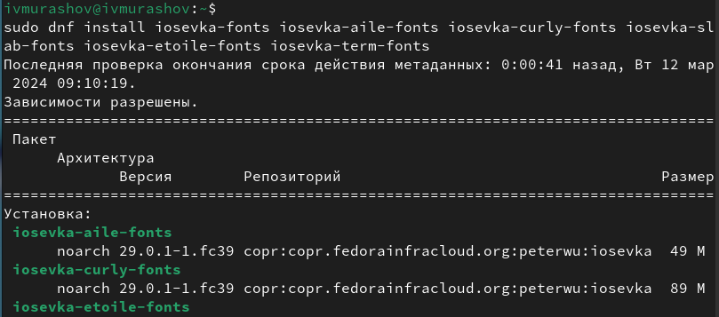

Рис. 18: Установка шрифтов

Устанавливаю бинарный файл со скриптом, определяющим архитектуру процессора и операционную систему и скачивающим необходимый файл (рис. 19).

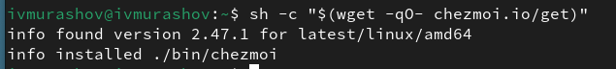

Рис. 19: Установка шрифтов

## 4.5 Создание и подключение собственного репозитория

Создаю свой репозиторий для конфигурационных файлов на основе шаблона (рис. 20).

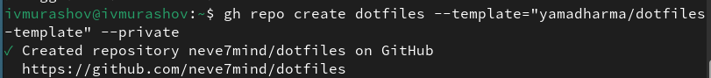

Рис. 20: Создание репозитория

Инициализирую chezmoi с моим репозиторием dotfiles (рис. 21).

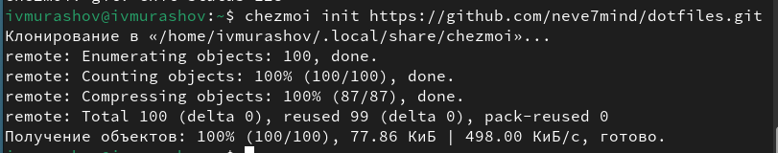

Рис. 21: Настройка репозитория

Проверяю, какие изменения внесёт chezmoi в домашний каталог (рис. 22).

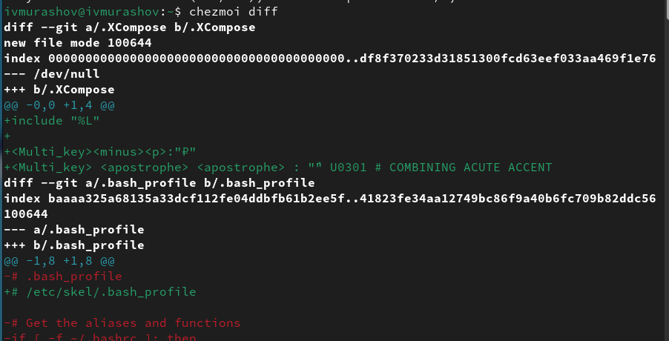

Рис. 22: Настройка репозитория

Вношу необходимые изменения (рис. 23).

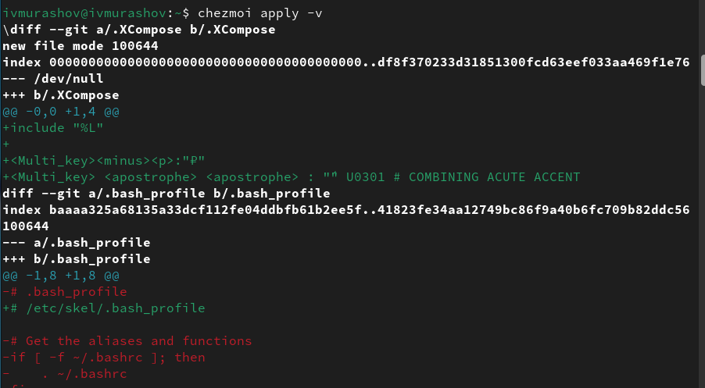

Рис. 23: Применение изменений

Извлекаю изменения из репозитория и применяю их, извлекаю последние изменения из своего репозитория и просматриваю, что изменится, фактически не применяя изменения и применяю необходимые изменения (рис. 24).

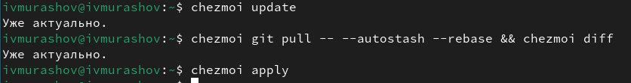

Рис. 24: Применение изменений

Подключаю автоматические фиксацию и отправку изменений в репозиторий в файле конфигурации ~/.config/chezmoi/chezmoi.toml (рис. 25).

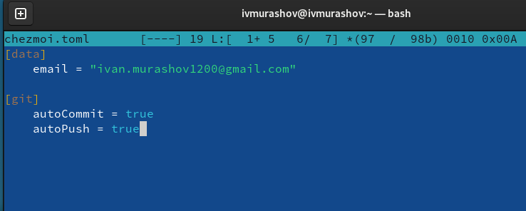

Рис. 25: Автоматизация процессов фиксации и отправки изменений

# 5 Выводы

В ходе выполнения данной лабораторной работы я получил навыки настройки рабочей среды.